Информационный бюллетень № 1
об открытом Кубке Петроградского района Санкт-Петербурга по спортивному туризму (дистанция горная)

- Общие положения
Соревнования проводятся в соответствии с календарным планом официальных спортивных и физкультурно-спортивных мероприятий Петроградского района Санкт-Петербурга на 2017 год, Правилами вида спорта «спортивный туризм», утверждёнными Приказом № 571 от 22 июля 2013 года Министерством спорта, туризма и молодёжной политики РФ (далее – Правила), Регламентом проведения спортивных соревнований по спортивному туризму (Москва, 2014г., далее – Регламент) и Условиями проведения соревнований (далее – Условия).
Цель: Популяризация и развитие горного туризма, выявление сильнейших участников с целью совершенствования технического и тактического мастерства горных туристов как средства подготовки к походам и повышения их безопасности.

- МЕСТО И СРОКИ ПРОВЕДЕНИЯ

Соревнования проводятся 18 февраля 2017 года.
Место проведения: Ленинградская область, Тосненский район, правый берег р. Тосна в районе п. Ульяновка. Место проведения может быть изменено.

- ОРГАНИЗАТОРЫ МЕРОПРИЯТИЯ

ММСОО «Петроградский клуб туристов» осуществляет общее руководство подготовкой и проведением соревнования совместно с сектором физической культуры и спорта администрации Петроградского района Санкт-Петербурга. Непосредственное проведение соревнований возлагается на главную судейскую коллегию.
Главный судья соревнований – Захаренков Николай Витальевич, СС1К

- ТРЕБОВАНИЯ К УЧАСТНИКАМ И УСЛОВИЯ ИХ ДОПУСКА

К соревнованиям допускаются сборные команды территориальных (в т. ч. муниципальных) образований (далее – ТО), туристских клубов, образовательных учреждений и организаций всех форм собственности Санкт-Петербурга и других субъектов РФ.
Участники соревнований должны иметь необходимое снаряжение для участия в соревнованиях.

- ПРОГРАММА СОРЕВНОВАНИЙ

Соревнования проводятся на дистанции – горная (связки), номер-код ВРВС 0840101811Я.
18 февраля 2017г. (11.00-17.00) – открытие соревнований, дистанция горная 2 класса.
Квалификационные требования к участникам:

Класс дистанции | Возраст участников (лет) | Спортивная  квалификация (не ниже)
2 | 16 и старше | -
Порядок старта по факту прибытия участников.

- УСЛОВИЯ ПОДВЕДЕНИЯ ИТОГОВ

Результаты определяются Условиями проведения соревнований в соответствии с Правилами вида спорта «Спортивный туризм». Результат участника определяется по наименьшей сумме баллов за время прохождения и технику. Оценка нарушений производится по штрафной системе (Раздел 6.1 Регламента).
Результаты подводятся только в зачете среди смешанных связок. Возможно объединение в связки индивидуальных участников непосредственно на соревнованиях.
Протесты подаются представителями делегации согласно п.п. 46 – 58 Правил вида спорта “спортивный туризм”.

- НАГРАЖДЕНИЕ

Медалями, кубками и дипломами награждаются участники занявшие
1-ое место, медалями и дипломами – занявшие 2-ое и 3-е места

- УСЛОВИЯ ФИНАНСИРОВАНИЯ

Администрация Петроградского района Санкт – Петербурга оказывает содействие в организации спортивного мероприятия, том числе в предоставлении наградной атрибутики.
Расходы, связанные с проездом команды до места соревнований, питанием, прокатом снаряжения, несут направляющие организации или сами участники.
На соревнованиях вводится организационный взнос для участников 300 рублей.
- ОБЕСПЕЧЕНИЕ БЕЗОПАСНОСТИ
УЧАСТНИКОВ И ЗРИТЕЛЕЙ

Соревнования проводятся на спортивных сооружениях, отвечающих требованиям соответствующих нормативных правовых актов, действующих на территории Российской Федерации и направленных на обеспечение общественного порядка и безопасности участников и зрителей.
Участники должны иметь снаряжение для прохождения дистанций, соответствующее требованиям безопасности и удовлетворяющее условиям соревнований.
Представители направляющих организаций и участники соревнований несут персональную ответственность за выполнение правил техники безопасности и соблюдение дисциплины на месте проведения соревнований.

- СТРАХОВАНИЕ УЧАСТНИКОВ

Участие в соревнованиях осуществляется только при наличии договора страхования жизни и здоровья от несчастных случаев, который предоставляется в комиссию по допуску участников на каждого участника спортивных соревнований.

- ПОДАЧА ЗАЯВОК НА УЧАСТИЕ

Прием заявок на участие в соревнованиях – на месте проведения соревнований 18 февраля 2017 года с 09.00 до 10.30.
Проезд к месту проведения соревнований электропоездом с Московского вокзала до ст. Саблино, далее автобусом либо пешком, либо на личном автотранспорте до места старта.

Прохождение комиссии по допуску.
Комиссия по допуску участников будет работать на месте соревнований 18 февраля 2017г. с 10.00 до 12.00.
Участники соревнований представляют следующие документы:
- заявки для команд (Приложение 1) и выступающих лично (Приложение 2);
- документы, подтверждающие наличие спортивного разряда (при наличии);
- медицинские допуски участников;
- страховые полисы на период проведения мероприятия (рекомендуемая сумма страховки – не менее 100 000 рублей);
- оригиналы документов, подтверждающих возраст участников.

Приложение 1
В главную судейскую коллегию
открытых соревнованиях Петроградского района Санкт-Петербурга
по спортивному туризму (дистанция горная)
18 февраля 2017 года
от __________________________________________________________
название командирующей организации,
____________________________________________________________
адрес, телефон, e-mail

ЗАЯВКА

НА УЧАСТИЕ В СОРЕВНОВАНИЯХ
Просим допустить к участию в соревнованиях команду
(название команды)
в следующем составе:

№ п/п | Фамилия, Имя, отчество  участника | Год  рождения | Спортив-ный  разряд | Медицинский  допуск  слово “допущен”  подпись и печать врача  напротив каждого участника | ПОДПИСЬ УЧАСТНИКА  даю свое согласие на обработку персональных данных (сбор, систематизацию, накопление, хранение, уточнение, использование, распространение, обезличивание), а так же иных действий, необходимых для обработки персональных данных в рамках проведения соревнований в соответствии с ФЗ № 152-ФЗ от 27.06.2014 г.
1.
2.
3.
4.
5.
6.
Запасные участники
7.
8.

Всего допущено к соревнованиям _________ человек. Не допущено к соревнованиям ____человек, в том числе
М.П. Врач _________________ / /
Печать медицинского учреждения подпись врача расшифровка подписи врача
Представитель команды
ФИО полностью, телефон, e-mail
Руководитель / /
М.П. название командирующей организации подпись руководителя расшифровка подписи

Приложения к Заявке: (на каждого)
документы о возрасте, подтверждение квалификации, медицинский допуск, страховой полис.
Приложение 2
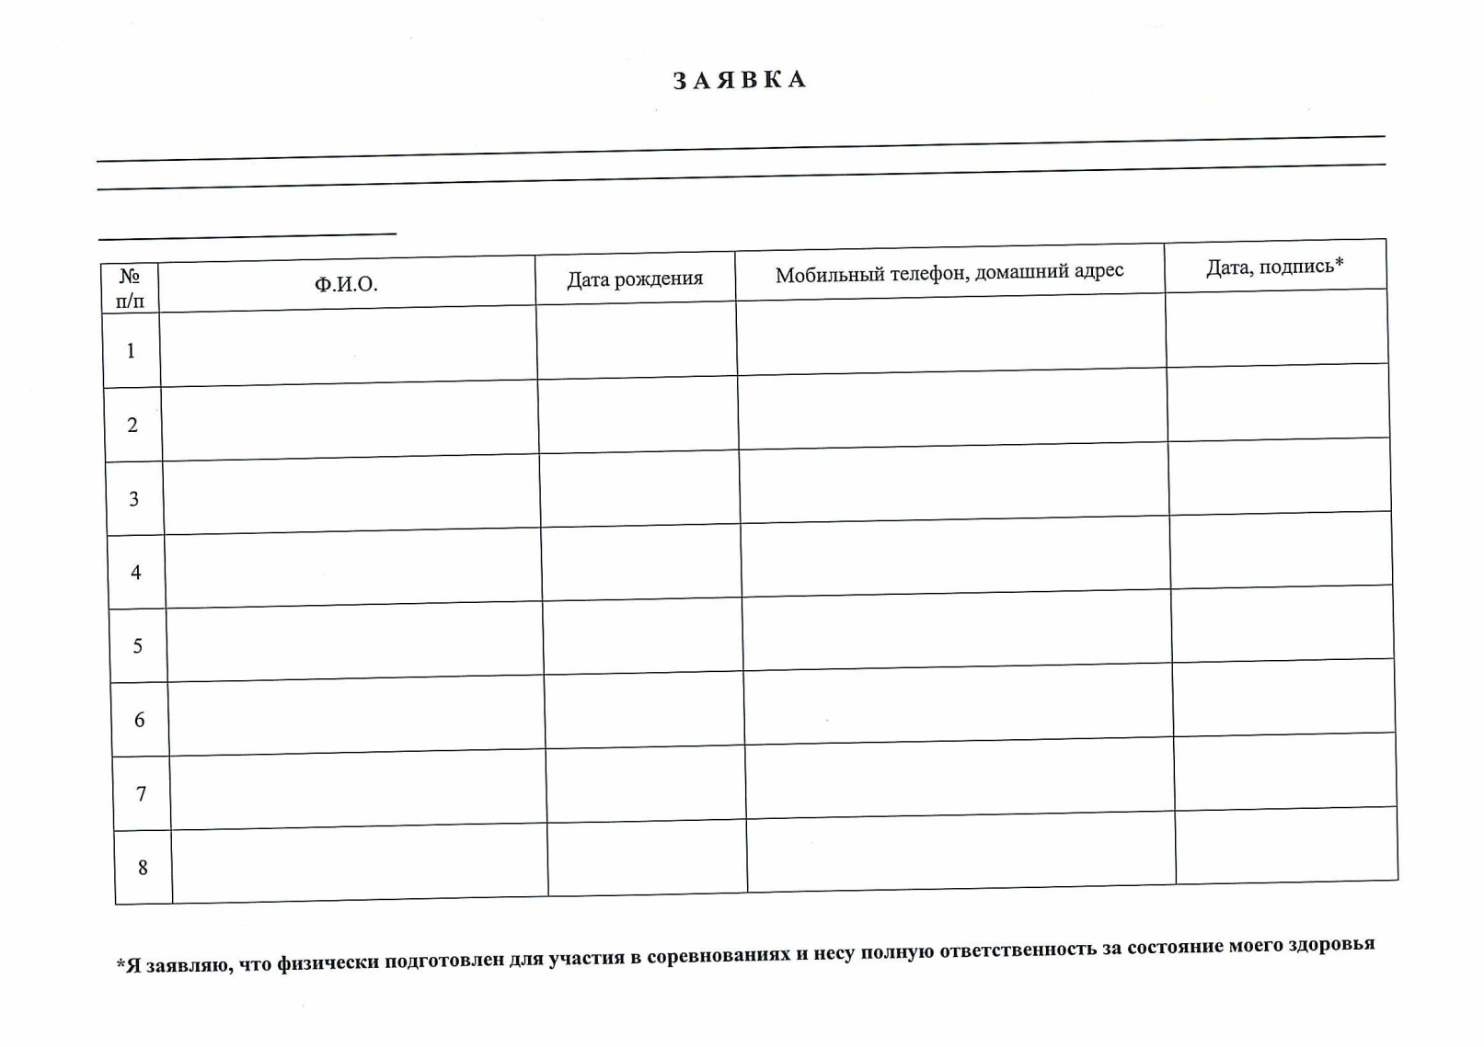
Схема подъезда к месту соревнований

